**คู่มือการใช้งาน**

**ระบบออมทรัพย์นักเรียน**

1. หน้าแรกของระบบออมทรัพย์นักเรียน

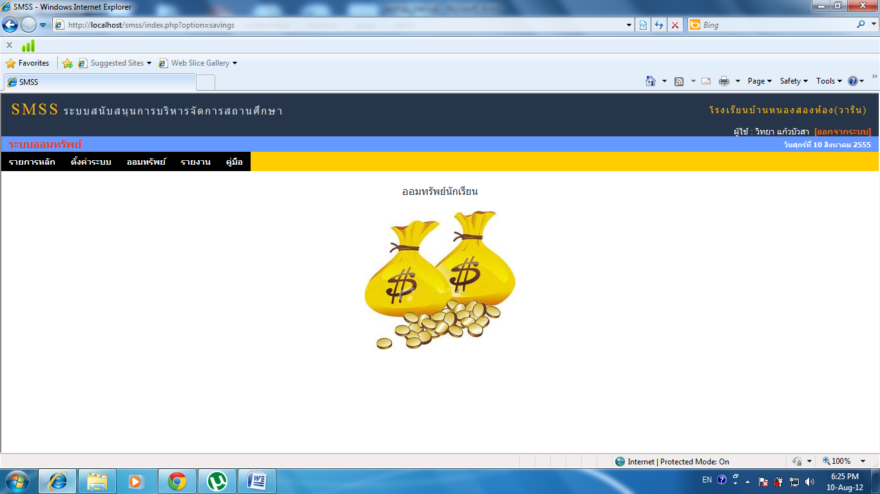

ภาพที่ 1 ระบบออมทรัพย์นักเรียน

2. **เมนู ตั้งค่าระบบ** ประกอบด้วย เมนูย่อย 2 เมนู คือ กำหนดปีการศึกษา และกำหนดผู้ใช้งาน

2.1 เมนู กำหนดปีการศึกษา ผู้ที่ทำหน้าที่เป็นแอดมินของระบบจะเป็นผู้ที่ทำหน้าที่กำหนดปีการศึกษา และเปิดใช้งานปีการศึกษานั้นๆ เพื่อที่จะใช้ในการบันทึกข้อมูล การฝาก-ถอน ออมทรัพย์ ดังภาพที่ 2

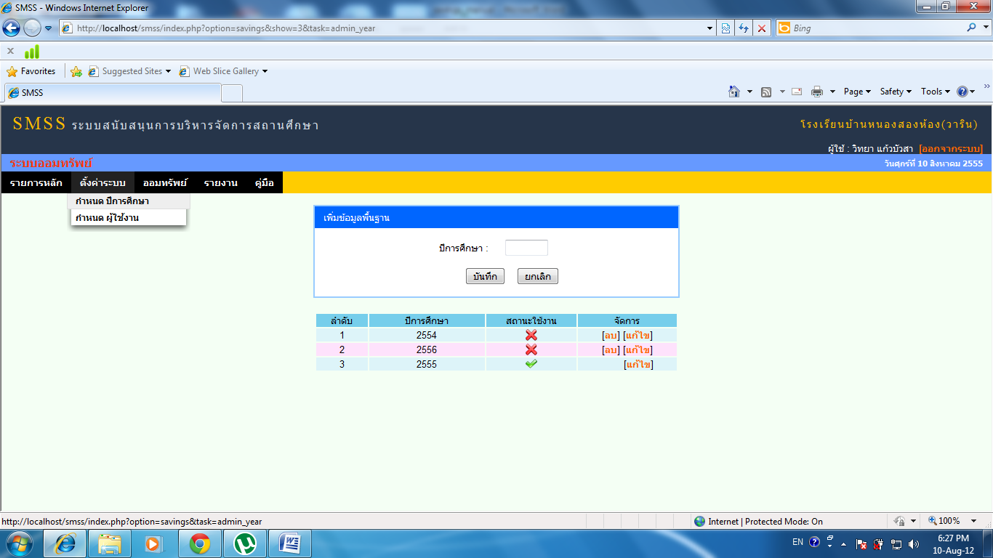

ภาพที่ 2 เมนู กำหนดปีการศึกษา

2.2 **เมนู กำหนดผู้ใช้งาน** ผู้ดูแลระบบจะเป็นผู้ เพิ่ม ลบ แก้ไข และกำหนดสิทธิ์ให้กับผู้ใช้งานที่เป็นครูประจำชั้นหรือผู้ที่จะทำหน้าที่ในการบันทึกการฝาก-ถอนเงินออมทรัพย์ ในระบบออมทรัพย์นักเรียน ดังภาพที่ 3

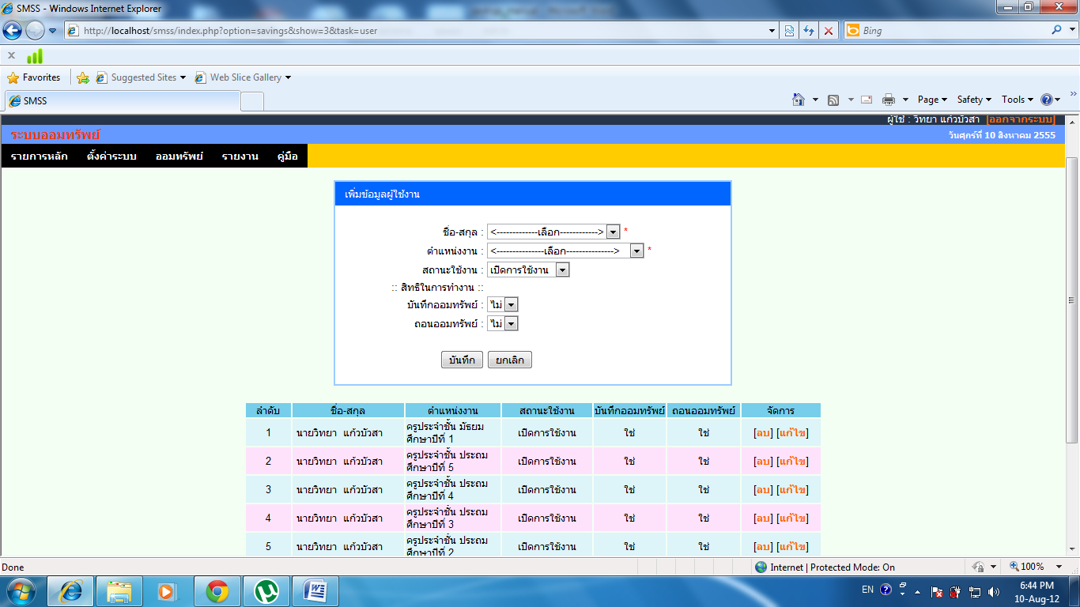

ภาพที่ 3 เมนู กำหนดผู้ใช้งาน

3. **เมนู ออมทรัพย์** ประกอบด้วยเมนูย่อย 4 เมนู คือ ฝากเงินออมทรัพย์ แก้ไขฝากออมทรัพย์ ถอนเงินออมทรัพย์ และ ถอนเงินนักเรียนที่สำเร็จการศึกษา ย้าย ออกกลางคันแล้ว ดังภาพที่ 4

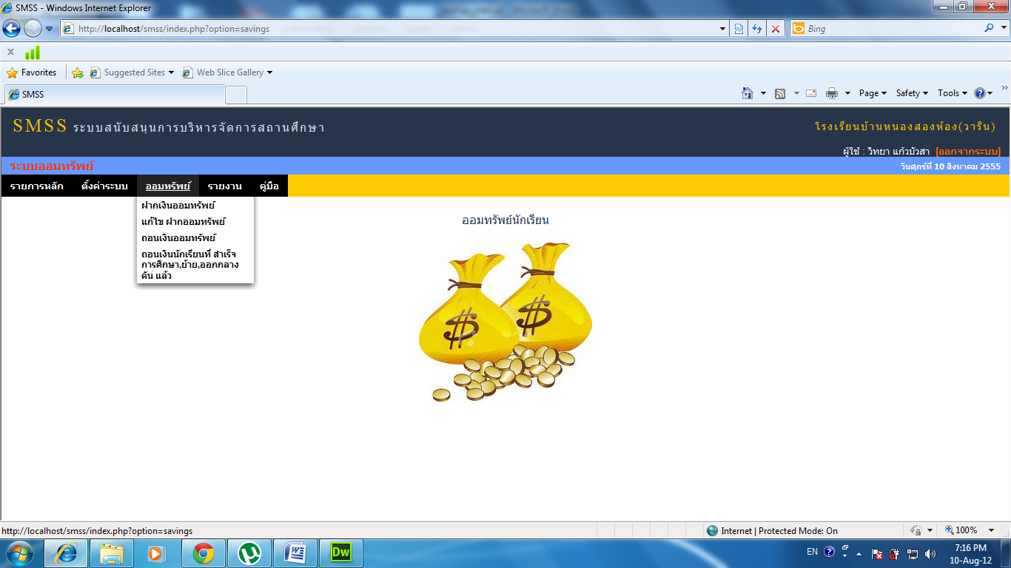

ภาพที่ 4 เมนู ออมทรัพย์

3.1 **เมนู ฝากเงินออมทรัพย์** เป็นเมนูที่ใช้ในการบันทึกการฝากออมทรัพย์นักเรียน ซึ่งผู้ใช้งานที่ถูกกำหนดสิทธิ์การใช้งานให้เป็นครูประจำชั้นใด ก็จะสามารถบันทึกการฝากออมทรัพย์ได้เฉพาะในชั้นนั้น

3.1.1 ส่วนกำหนดปีการศึกษาในการบันทึก ในกรณีที่ต้องการบันทึกข้อมูลย้อนหลัง

3.1.2 ส่วนของวันเดือนปีที่ต้องการบันทึก ซึ่งเป็นรูปแบบของปฏิทินให้เลือก สามารถที่จะเลือก วันเดือนปี ย้อนหลังไปฝากเงินออมทรัพย์ได้

3.1.3 ส่วนสำหรับเลือกชั้นเรียนที่จะบันทึกข้อมูลออมทรัพย์ ซึ่งจะสามารถเลือกได้เฉพาะชั้นที่ถูกกำหนดสิทธิ์ให้เท่านั้น ดังภาพที่ 6

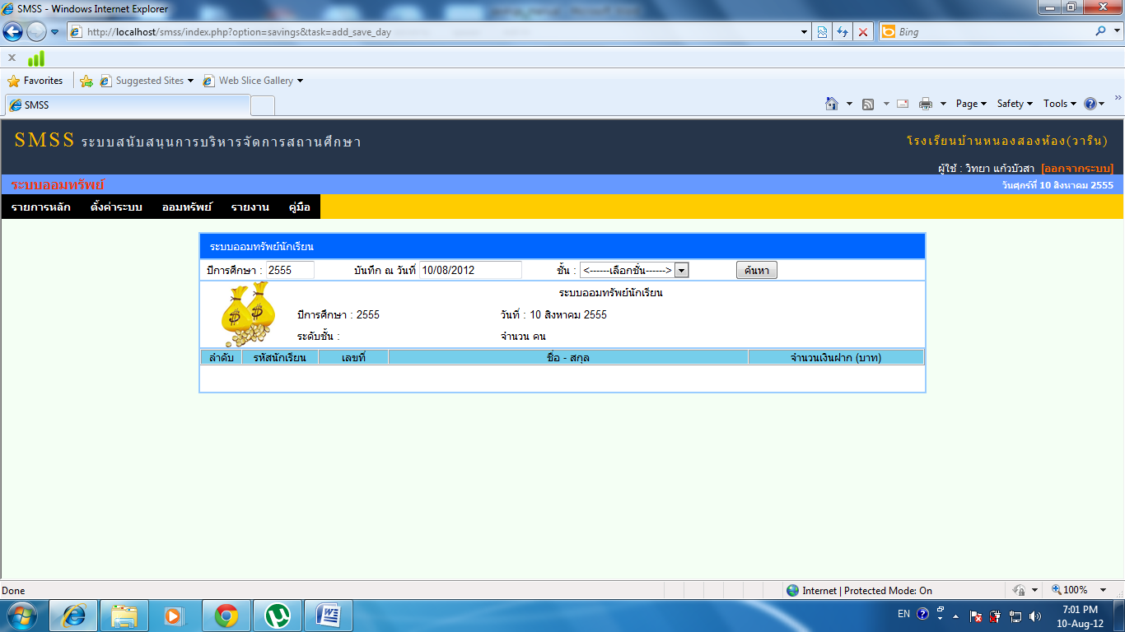

ภาพที่ 5 เมนู ฝากเงินออมทรัพย์

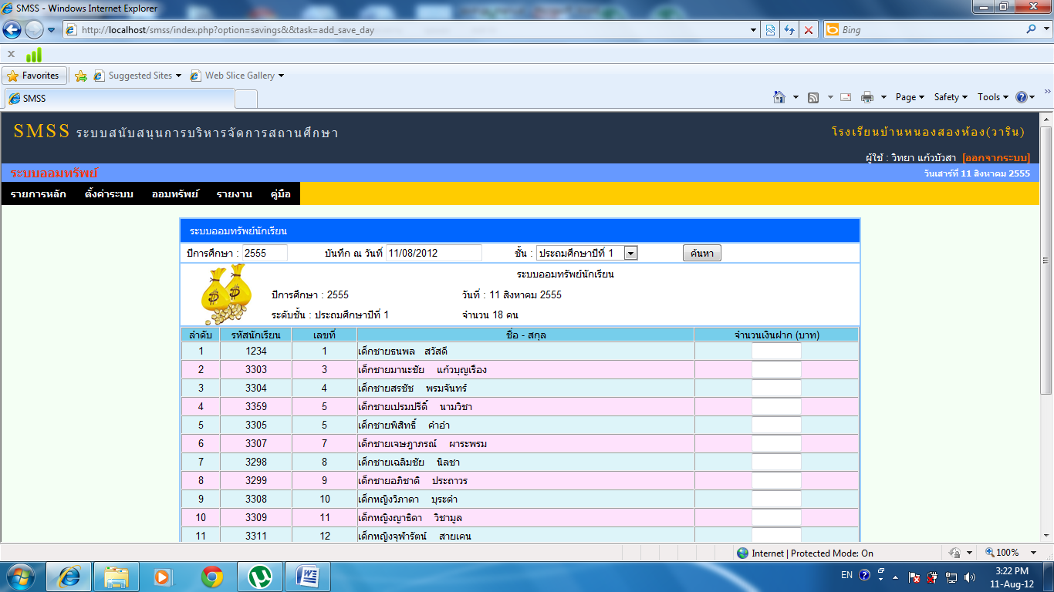

ภาพที่ 6 แสดงรายชื่อนักเรียนตามที่ค้นหา

3.2 **เมนู แก้ไขฝากออมทรัพย์** เป็นเมนูที่ใช้สำหรับแก้ไขข้อมูลการฝากเงินออมทรัพย์นักเรียน ในกรณีที่มีการกรอกข้อมูลจำนวนเงินที่ไม่ถูกต้อง ครูประจำชั้นสามารถแก้ไขรายการฝากออมทรัพย์ได้เฉพาะชั้นที่ได้รับสิทธิ์ให้เป็นครูประจำชั้นเท่านั้น ดังภาพที่ 7

3.2.1 เลือกชั้นเรียนที่ต้องการจะแก้ไขข้อมูลเงินฝากออมทรัพย์

3.2.2 เลือกวันเดือนปีที่ได้ทำการฝากออมทรัพย์ไปแล้ว เพื่อที่จะเอามาแก้ไขข้อมูล

3.2.3 กรอกปีการศึกษาที่ได้ทำการฝากออมทรัพย์ไปแล้ว เพื่อที่จะเอามาแก้ไขข้อมูล

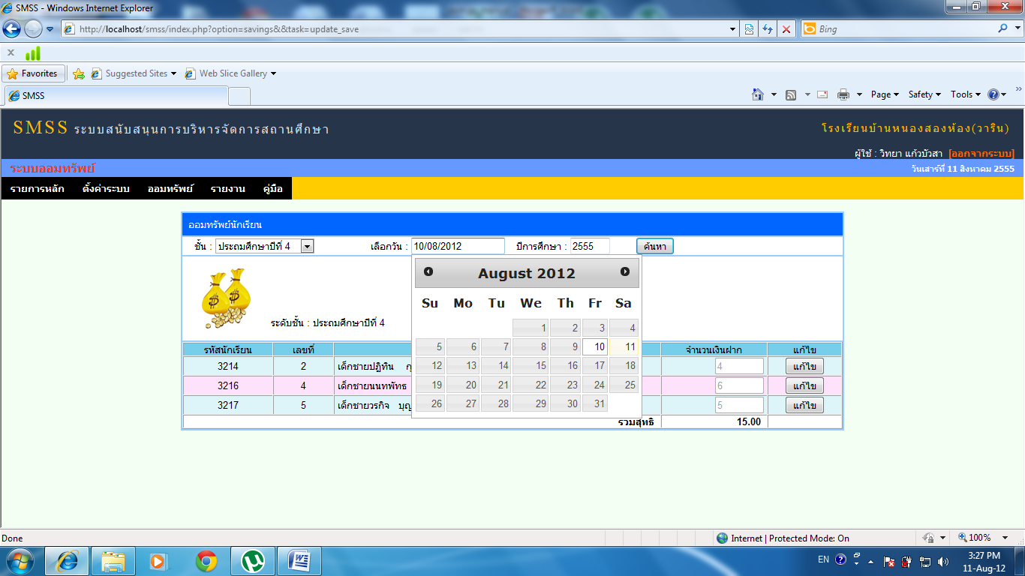

ภาพที่ 7 เมนู แก้ไขฝากออมทรัพย์

3.3 **เมนู ถอนเงินออมทรัพย์** เป็นเมนูที่ใช้สำหรับถอนเงินออมทรัพย์ ในกรณีที่นักเรียนต้องการที่จะถอนเงินที่ได้ฝากเอาไว้ ครูประจำชั้นจะเป็นผู้ที่ทำหน้าที่ในการถอนเงินออมทรัพย์นักเรียน โดยการเลือกระดับชั้นและชื่อนักเรียนที่ต้องการที่จะถอนเงินออมทรัพย์ ดังภาพที่ 8

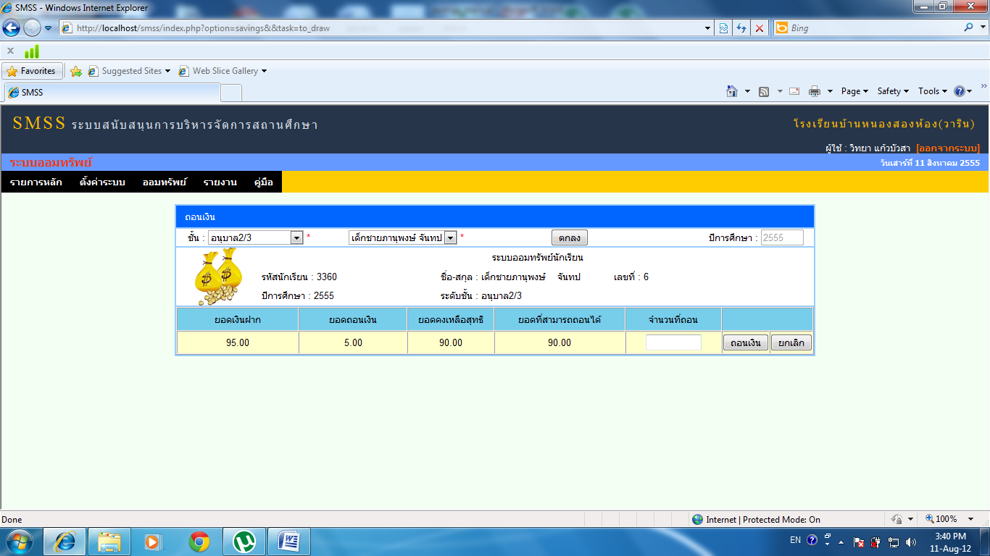

ภาพที่ 8 เมนู ถอนเงินออมทรัพย์

3.4 **เมนู ถอนเงินนักเรียนที่สำเร็จการศึกษา ย้าย ออกกลางคันแล้ว** เป็นเมนูที่ใช้สำหรับถอนเงินให้กับนักเรียนที่ยังมีเงินค้างอยู่ในระบบอยู่ แต่สถานะของนักเรียนนั้นอาจสำเร็จการศึกษา ย้าย หรือออกกลางคันไปแล้ว และเมื่อนักเรียนที่นั้นมาติดต่อถอนเงิน ครูที่รับผิดชอบก็ต้องทำการบันทึกการถอนเงินในส่วนของ เมนู ถอนเงินนักเรียนที่สำเร็จการศึกษา ย้าย ออกกลางคันแล้ว ดังภาพที่ 9

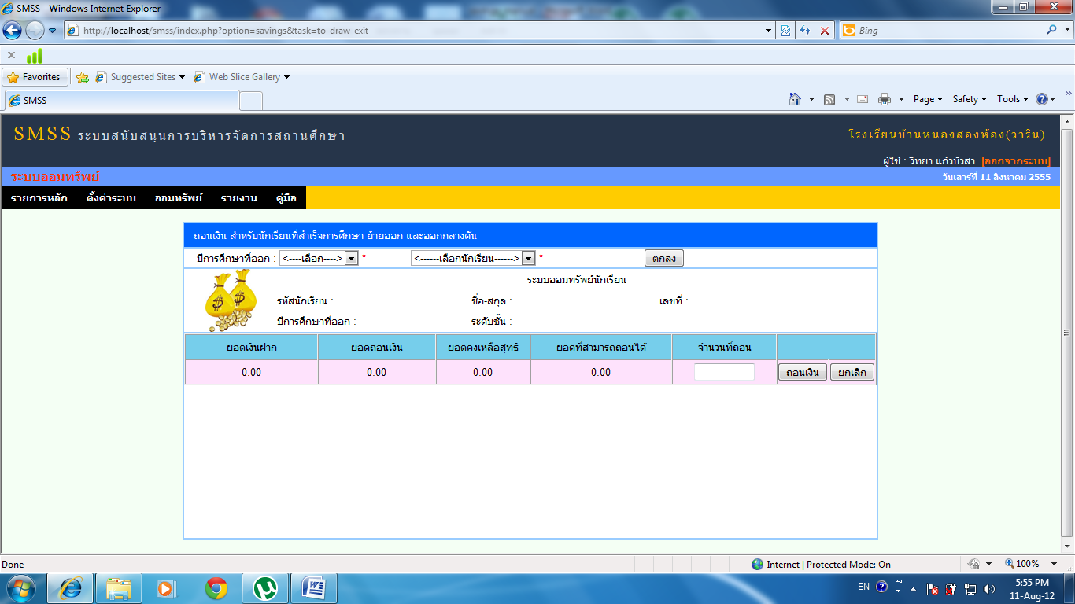

ภาพที่ 9 เมนู ถอนเงินนักเรียนที่สำเร็จการศึกษา ย้าย ออกกลางคันแล้ว

4. **เมนู รายงาน** จะเป็นส่วนที่แสดงรายงานการฝาก-ถอนทั้งหมด จะประกอบด้วยเมนูย่อย 2 เมนูคือ เมนู ฝาก-ถอนออมทรัพย์ และ เมนู ฝาก-ถอนออมทรัพย์ที่สำเร็จการศึกษา ย้าย ออกกลางคัน ดังภาพที่ 10

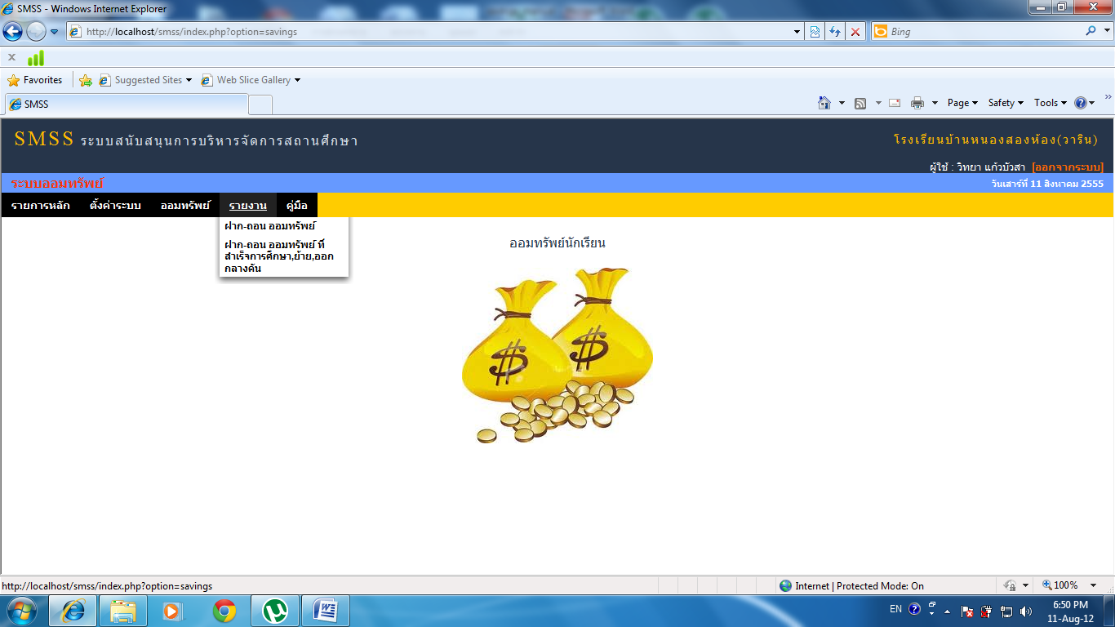

ภาพที่ 10 เมนูรายงาน

4.1 **เมนู ฝาก-ถอนออมทรัพย์** เป็นส่วนที่แสดงรายงาน การฝาก-ถอนเงินออมทรัพย์ของนักเรียนที่ยังมีสถานะ กำลังศึกษาอยู่ ซึ่งการแสดงรายงานจะแสดงจากภาพรวมทั้งหมดทุกระดับชั้น แล้วจึงแยกมาเป็นรายห้อง และแยกมาเป็นรายบุคคล ให้ดูรายรายละเอียด การฝาก – ถอน ออทรัพย์ทั้งหมด ดังภาพที่ 11-13

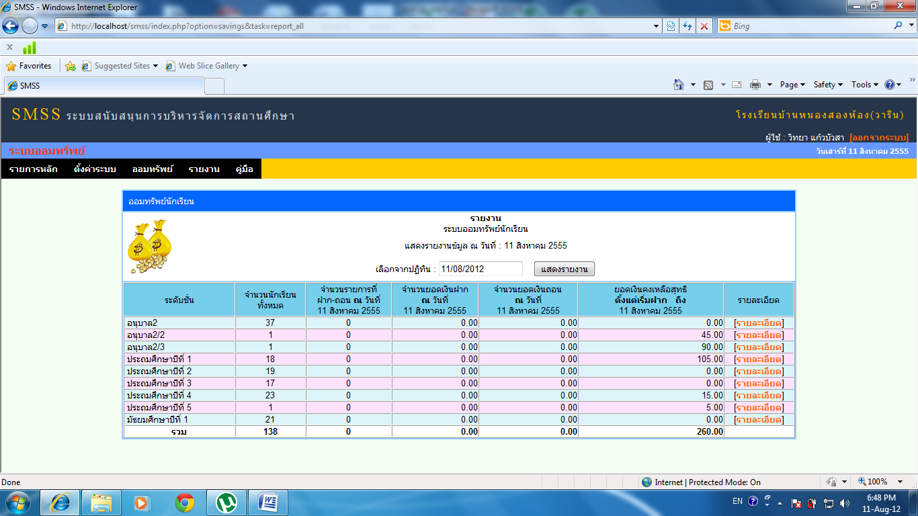

ภาพที่ 11 เมนู ฝาก-ถอนออมทรัพย์ (แสดงรายงานทุกระดับชั้น)

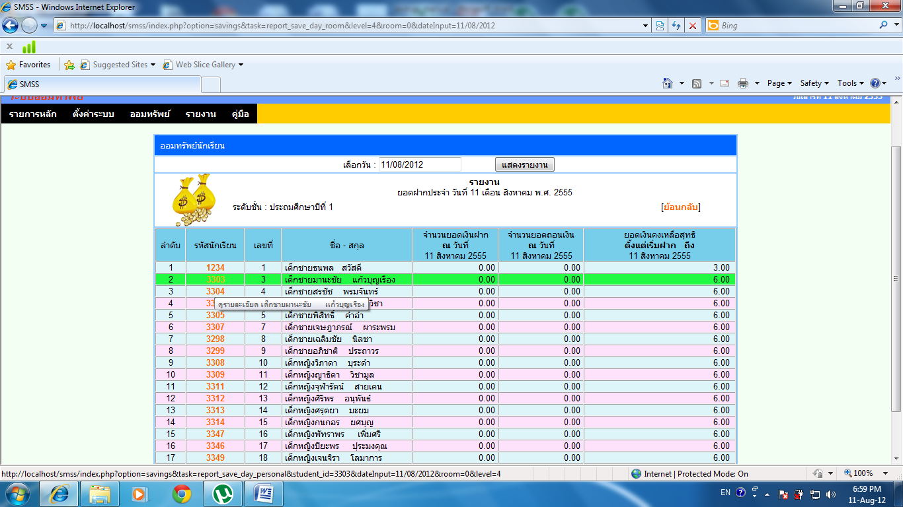

ภาพที่ 12 เมนู ฝาก-ถอนออมทรัพย์ (แสดงรายงานแยกตามชั้นเรียนที่เลือก)

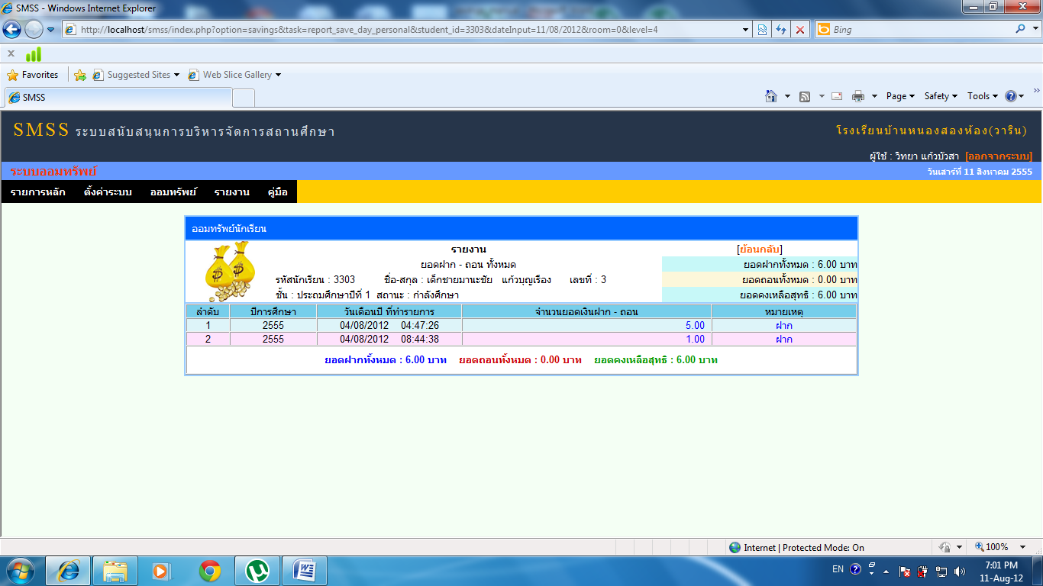

ภาพที่ 13 เมนู ฝาก-ถอนออมทรัพย์ (แสดงรายงานแยกเป็นรายบุคคล)

4.2 **เมนู ฝาก-ถอนออมทรัพย์ที่สำเร็จการศึกษา ย้าย ออกกลางคัน** เป็นส่วนที่แสดงรายงาน การฝาก-ถอนเงินออมทรัพย์ของนักเรียนที่ยังมีสถานะ สำเร็จการศึกษาแล้ว ย้าย หรือออกกลางคัน ซึ่งการแสดงรายงานจะแสดงจากภาพรวมทั้งหมดทุกระดับชั้น แล้วจึงแยกมาเป็นรายห้อง และแยกมาเป็นรายบุคคล ให้ดูรายรายละเอียด การฝาก – ถอน ออทรัพย์ทั้งหมด ดังภาพที่ 14

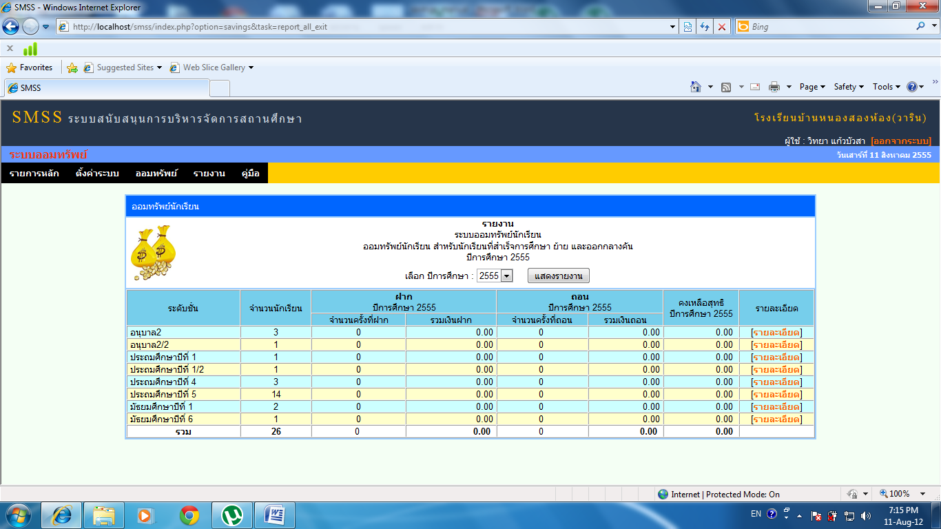

ภาพที่ 14 เมนู ฝาก-ถอนออมทรัพย์ที่สำเร็จการศึกษา ย้าย ออกกลางคัน